1、

近年来，计算机图形学中的逼真渲染正在经历复兴。在电影行业，使用基于物理的路径追踪来离线实现电影级真实感已成为普遍标准。对于视频游戏等交互式应用，令人惊叹的图形也已成为其成功的关键因素之一。渲染应用于人们日常生活中的各个方面。大多数商业广告展示的是渲染后的产品，而不是真实物体，例如汽车、珠宝和电子产品。虚拟商店允许人们在不同的照明条件下探索逼真的化妆品、包袋、家具和服装。随着渲染技术的不断发展，我们正在步入一个屏幕背后没有真实事物的时代。

我们将最先进的渲染技术面临的基本挑战分为两类——真实感和速度。渲染图像往往显得人工且过于完美，而渲染速度对于离线和交互式应用来说都非常慢。最终，我们希望弄清楚是什么让世界看起来真实，并实时向人们呈现一个与我们所处世界无法区分的虚拟世界。

四张图的含义：

光栅化成像 [实时软阴影 (NVIDIA)] 几何表示 [Adobe Photoshop 中的钢笔工具]

光线传播理论 [光子映射 (Jensen)] 动画与模拟 [流体模拟 (Muller)]

2、

“For every complex problem, there is an answer that is clear, simple, and wrong.”

这句话适用于当前大多数表面模型。传统的渲染技术使用平滑的BRDF（双向反射分布函数）来表示材料，描述了光与这些材料相互作用后的反射方式。由于它们使用平滑的BRDF，这些技术会产生完全平滑的外观。然而，现实世界是不完美的。到处都可以看到凸起、薄片和凹痕。这些细节引入了方差，是外观真实感的关键。

光滑BRDF的概念在近40年来一直是标准，在我们引入了一种更具统计意义的离散BRDF版本之前，该版本能够渲染来自复杂表面（如金属薄片和划痕）的详细闪光。这些细节要么以随机过程的方式进行程序化生成，要么使用极高分辨率的法线贴图来指定不同位置的表面法线或朝向。因此，表面本质上是用微小的微面来表示的。

然而，现有的微表面模型 [123] 使用统计数据来表示表面法线的分布（NDF）。因此，NDF 被视为一个平滑的概率分布。平滑的 NDF 导致平滑的外观，消除了所有细节。我们计算每个像素覆盖的实际 NDF，即P-NDF，并引入了一个以前在计算机图形学中从未处理过的细节级别。

为了计算P-NDFs，我们提出了两种不同的方法。一种是将法线贴图离散化为轴对齐三角形，并通过解析积分计算每个三角形对给定方向的P-NDF的贡献。另一种使用高斯元素来近似法线贴图，从而在保持相同质量的情况下，速度提高了100倍以上。

此外，我们将波动光学引入到详细渲染中，以正确生成诸如 CD 上的颜色和磨光金属的哑光等衍射效应，这些效应无法使用传统几何光学正确产生。我们提供了一种基于物理的渲染解决方案，用于波动光学下的任意表面。从高层次来看，描述表面在不同位置高度的高度场改变了光的传播距离，因此它充当光波的空间变化相移。相应的波动光学行为可以通过对相移进行傅里叶变换来计算。然而，相移的分辨率比高度场更高。因此，直接对其进行傅里叶变换效率非常低。为了解决效率问题，我们使用 Gabor 核，即正弦或余弦加权高斯函数，来拟合相移。通过对这些 Gabor 核进行傅里叶变换，我们获得了高效且准确的解析解。

三、

在此我们将要介绍一种针对外观建模，以发现和描述未知材料与光线的交互方式。具体来说就是针对动物毛皮的外观，以前的工作使用圆柱体来模拟单个动物毛皮纤维，这些圆柱体要么是不透明的，要么是类似玻璃的。这种模型适用于人类头发，但对于大多数动物来说，它就失效了。原因是，动物毛皮纤维内部存在复杂的微观结构，这些结构会显著影响其光学特性。因此这里提出了一种同轴双圆柱模型——外圆柱决定颜色，内圆柱准确地捕捉了光线在内部的散射方式。我们后续的工作进一步简化了双圆柱模型，并提出了一种新颖的远场积分方案，完全避免了对单个毛皮纤维进行多条光线的追踪，使双圆柱模型首次适用于 OpenGL 和 DirectX 等光栅化器，因此游戏和 VR/AR 也能从中受益。

四、

凭借我们详细的渲染和外观研究，我们可以期待比之前计算机图形学中所取得的成果更好的真实感。然而，即使没有这种真实感，最先进的蒙特卡罗射线追踪（一种以物理正确性著称的特定渲染方法）仍然存在性能低下的问题。使用蒙特卡罗射线追踪渲染的无噪声图像通常需要每个像素数百或数千个样本（光线路径），并且需要很长时间才能收敛。这也是当前视频游戏和其他实时应用使用光栅化而不是射线追踪的原因。然而，在许多常见效果（如软阴影、景深和全局照明）方面，射线追踪在质量上优于光栅化。

所有这些效果都具有相同的特征，即每个像素都与许多其他样本相关。例如，从每个像素，我们向光源上的不同位置发射光线，以计算部分遮挡，从而产生柔和的阴影 - 这本质上是一个 4D 光场。我们的方法 [143] 基于新的频率分析分析工具。通过分析光场的傅里叶频谱并使用 4D 剪切平行四边形对其进行严格约束，我们知道如何对光场进行稀疏采样和滤波。因此，采样率可以显着降低。然后，我们只需要执行 4D 剪切滤波器来“清理”噪声光场。

我们的方法与基于图像的去噪方法之间的区别是根本性的。图像滤波技术作用于二维输出图像，因此与我们的四维光场滤波器相比，会丢失信息。

然而，4D 倾斜滤波器本身执行起来很耗时。这是因为我们需要在 4D 空间中找到所有样本点。因此，倾斜滤波的朴素实现具有 O(n4) 的时间复杂度。为了加快速度，我们的想法是，我们需要一种方法将 4D 滤波器近似地分离成 4 个独立的 1D 滤波器。从高层次上看，我们首先观察到 4D 倾斜滤波器是沿正交像素样本平面进行的两个 2D 倾斜滤波器的乘积，并开发了一种两步分解算法。然后，我们进一步将每个 2D 倾斜滤波器分解为一个预卷积和一个集合。因此，我们快速倾斜滤波的时间复杂度从 O(n4) 降至 O(n)。

我们快速剪切过滤的工作是第一个实现近实时性能的工作。借助 GPU 实现的射线追踪器和我们快速重建算法，整个采样和过滤过程甚至可以实时执行，并且质量损失可以忽略不计

从复杂表面进行详细渲染

3.1 绪论

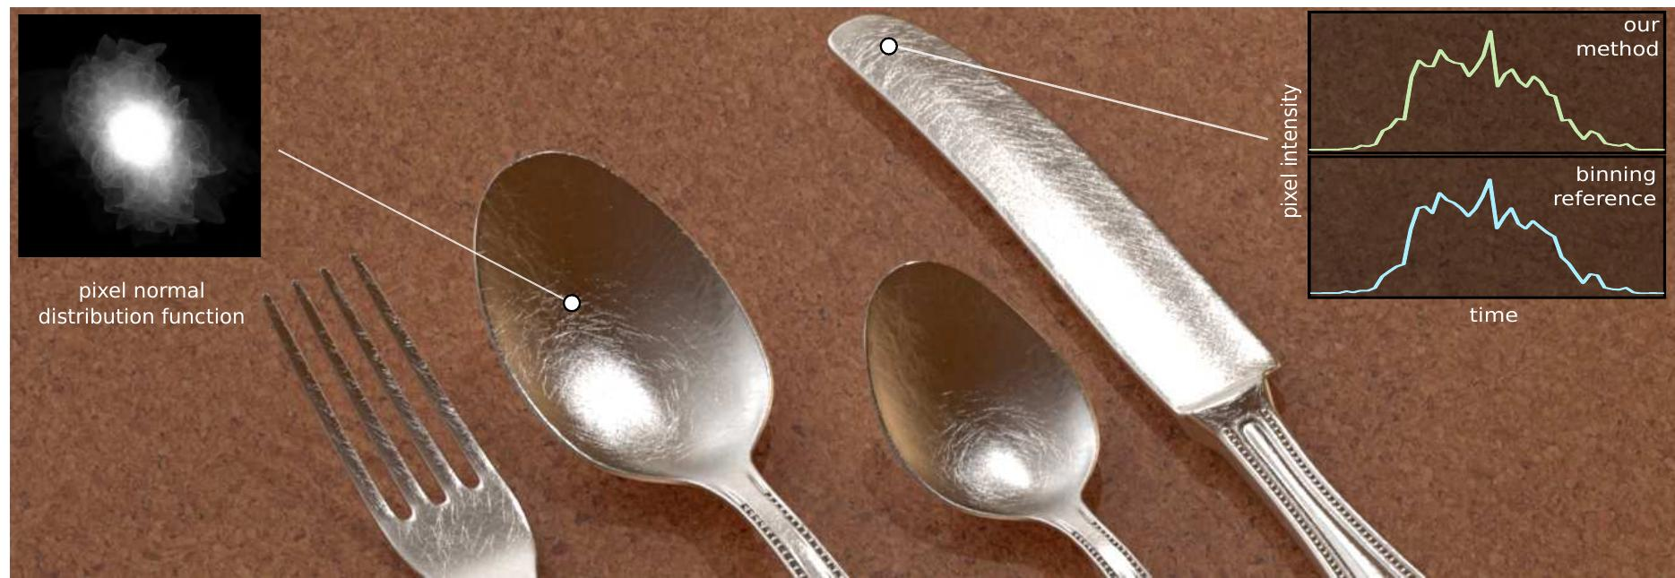

图 3.1：在点光源照射下，具有极低粗糙度（标准差为 0.001 弧度）的镜面物体的渲染。高分辨率法线贴图 (20482) 带有划痕和小尺度噪声，使得使用标准蒙特卡罗直接照明渲染变得不切实际，因为高光非常小，并且容易被简单的像素采样错过。左图插图：我们的解决方案基于像素法线分布函数 (P-NDF) 的概念，它可能非常复杂。我们的算法精确地评估它，而不是使用简单的近似值。右图插图：我们的方法提供了一个精确的解决方案，即使在光源移动的时间序列中也是如此。

传统的BRDF模型使用无限小的微面元的平滑法线分布函数（NDF）来模拟复杂的微观几何形状。然而，真实的表面特征肯定不是无限小的。从几微米（刷过的金属）到大约0.1毫米（金属漆中的薄片）到厘米（海浪）的凸起和薄片可以产生有趣的闪光行为，用肉眼就能看到。当光源的立体角很小时，例如太阳和小型灯具，这些闪光非常明显。这对于专门设计用于闪光的表面来说是正确的，例如嵌入薄片的金属漆或装饰性的刷过的金属，但也适用于塑料或陶瓷等日常物品。事实上，满足微面元假设的平滑表面是例外而不是常态。在现实中遇到的大多数光亮表面都具有这种闪光行为，在强光下很容易观察到。

我们的目标是在静止图像和动画中模拟闪光的外观（图 3.1）。以足以揭示导致闪光特征的分辨率表示几何体并不困难：我们使用高分辨率法线贴图。一个更难的挑战是在尖锐的光线下渲染复杂的镜面表面。用于直接照明的标准均匀像素采样技术具有极大的方差，将它们用于此目的是不切实际的。原因是大部分能量集中在微小的亮点上，这些亮点占据了像素的一小部分，而均匀像素采样在命中亮点方面效率低下（图 3.3）。另一种解释是，有效的相机-表面-光路径空间很复杂，无法从相机或光源轻松采样。从某种意义上说，我们需要搜索与半向量对齐的法线，而这无法通过暴力采样来完成。

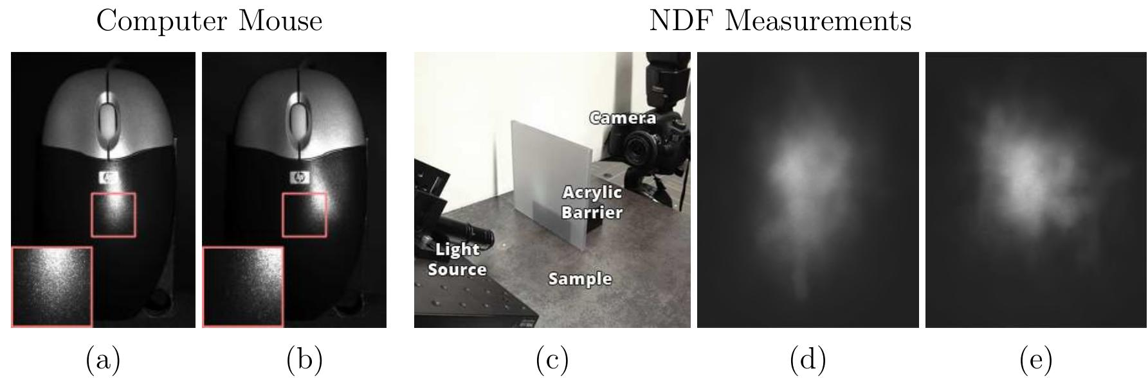

图 3.2： (a-b) 两张注塑塑料电脑鼠标的照片，由一个小光源 (⇠ 3.5 ⇥ 10−5sr 立体角) 照亮，展现了其闪亮的外观。这些效果在使用均匀像素采样时难以模拟。 (c-e) 测量了深色凹凸陶瓷砖的真实世界法线分布函数，方法是用一个小聚焦非相干光源 (⇠ 6.2 ⇥10−5sr 立体角覆盖 ⇠ 0.52mm) 的表面区域) 照射表面。 图 (d) 和 (e) 中的图像是由位于光源对面一个漫射丙烯酸屏障的相机拍摄的。 它们揭示了散射光的明显非高斯分布，对应于表面区域的 P-NDF，由于我们设置的光学限制，仅略微扭曲和模糊。

普通贴图过滤技术[122, 40, 89, 28] 也不能完全解决问题。这些方法试图通过宽瓣来近似给定尺度下的 NDF，但真实的 NDF 非常复杂；它无法用单个高斯瓣，甚至少量瓣来很好地近似（图 3.4）。虽然这些方法避免了混叠伪像，但它们无法在高频照明下再现闪光外观。我们希望使用完全不同的确定性方法，在最小近似的情况下计算出蒙特卡罗最终会收敛的真实解。1

我们考虑通过单个像素看到的表面块P的实际、未简化的NDF（图1左插图显示了一个示例）。这个P-NDF可以通过分箱轻松估计：反复选择块上的一个点，取其法线，受表面粗糙度的内在影响而扰动，并将其添加到一个箱中。关键问题是，对于直接照明，我们需要评估单个半向量的P-NDF。显然，在这里使用分箱方法将极其低效，浪费了除一个箱之外的所有箱。事实上，这等同于标准渲染器所做的，试图偶然地击中一个微小的光源。相反，我们需要评估来自块上任何位置的单个法线的密度。此外，每个像素的P-NDF都不同，因此计算无法重复使用。在我们的方法中，P-NDF只是一个数学工具，用于推导出像素的正确亮度应该是什么；它从未完全构建，并且只针对单个向量进行评估。

我们在第 3.4 节中介绍了一种用于 P-NDF 评估的算法。使评估成为可能的关键假设是高斯像素滤波器和镜面表面上的微量高斯粗糙度。这些组合成一个单一的四维高斯“查询”，该查询在法线贴图上进行解析积分，避免了随机采样。我们解决方案的基本计算块是在三角形域上对二维高斯进行积分，如第 3.5 节所述。我们分层修剪位置-法线空间，以快速找到可能对给定 P-NDF 评估有贡献的纹素（第 3.7 节）。我们的结果显示了来自凹凸塑料、刷过和划伤的金属、金属漆和海浪的复杂、随时间变化的闪光；参见第 3.7 节和图 3.16。

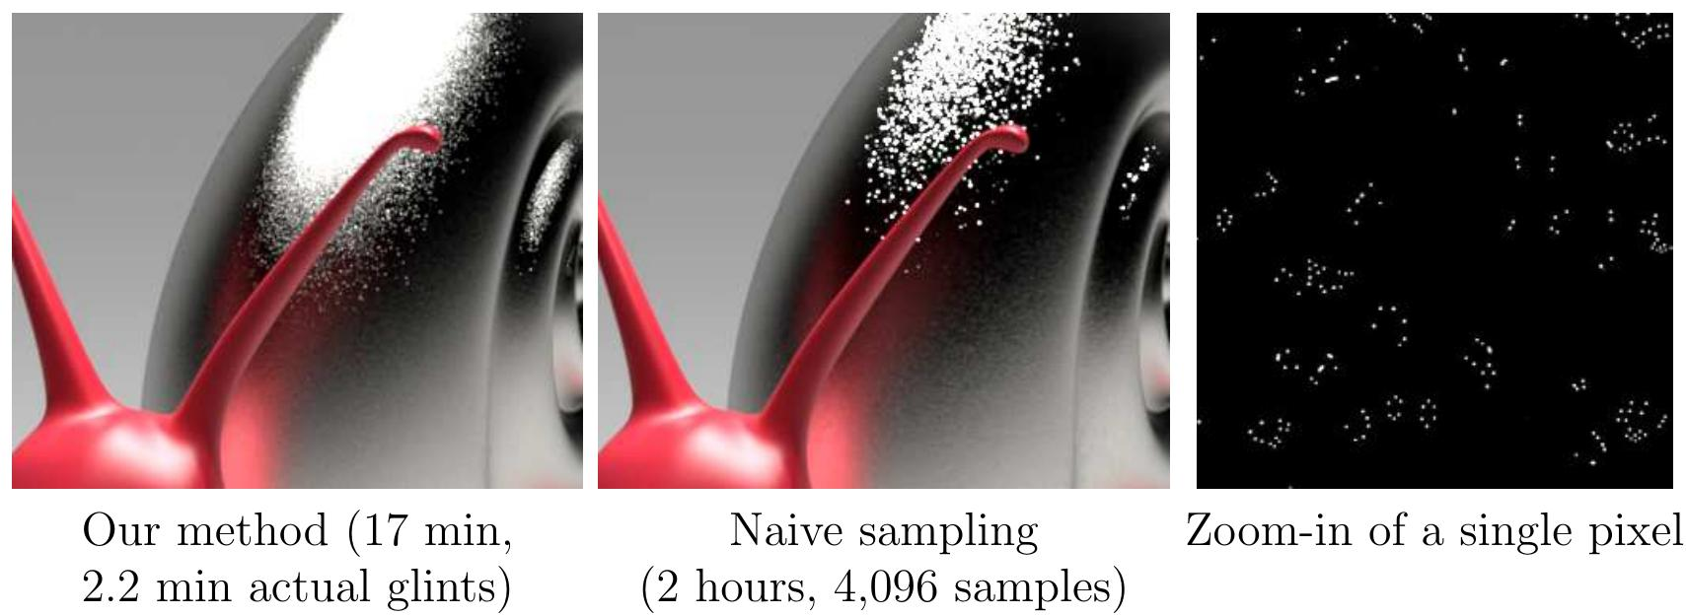

图 3.3：朴素像素采样在渲染点光源下的复杂镜面表面时失败。原因是高光太小，无法被均匀像素采样有效地命中，从右侧放大的像素可以明显看出。多重重要性采样不会有帮助，因为光源是点光源，并且是像素积分的采样效率低下，而不是光源/BRDF 组合。

3.2 相关工作

朴素像素采样。在凹凸不平的镜面表面上计算直接照明的标准方法是，通过像素追踪一条射线，评估命中点的法线，并使用该点的有限粗糙度BRDF从光源对该点进行着色；这在渲染闪光点时会失败（图3.3）。多重重要性采样[129] 并没有帮助，因为它是像素积分被低效地采样，而不是BRDF/光组合。REYES方法将表面细分为微多边形[12] 的效率同样低下，因为它需要与高光一样小的微多边形。虽然我们使用法线贴图的精细三角剖分来实现平滑，但我们的方法可以处理比三角形任意小的高光。

常规贴图过滤技术可以通过用单个瓣 [122, 89, 28] 或少量瓣 [40] 来近似像素的 NDF 来实现无伪影的渲染。然而，这些方法都无法正确捕捉到闪亮的外观。问题的核心在于真实的 NDF 可能非常复杂，它们的尖锐特征会直接转化为空间和时间上的闪光。用宽瓣来近似它们只适用于低频照明，在这种照明下，复杂的特征会被过滤掉。图 3.4 展示了用单个高斯函数或多个高斯函数的混合来代替真实的 NDF 的效果，从而丢失了尖锐特征。

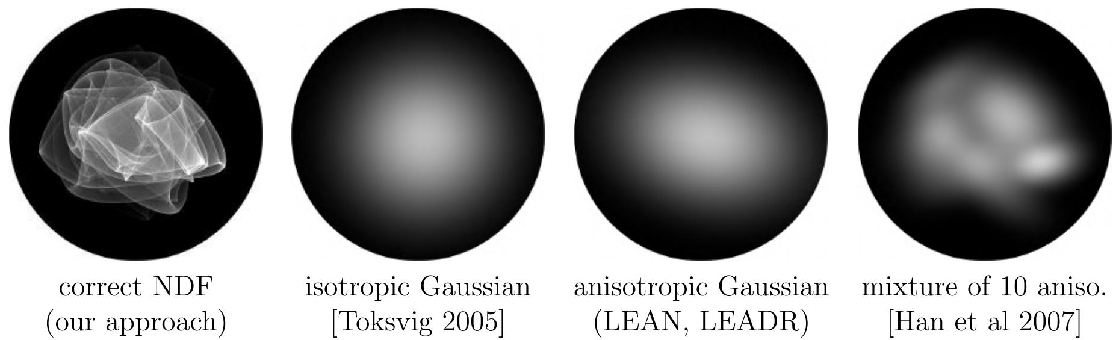

图 3.4：用单个高斯函数（Toksvig，LEAN，LEADR）或少量高斯函数（Han 等人）近似真实 NDF 会丢失导致闪烁的尖锐特征。

对焦点的单点评估。焦散与我们的工作相关，因为闪光可以被解释为“方向焦散”。大多数方法采样路径（粒子、光子）并将它们累积到数据结构（kd树、哈希网格或箱体）中。然而，这对于我们的目的来说还不够；我们需要点评估，这要困难得多。Walter等人[133]计算了由于点光源穿过凹凸不平的界面折射到散射体积而产生的体积焦散。这与我们的方法相关：使用三角形上的线性法线插值，枚举离散的镜面连接集，雅可比行列式项决定高光强度，并使用层次结构来加速枚举。然而，没有考虑固有粗糙度（导致奇点），并且渲染的现象完全不同。Mitchell和Hanrahan[82]通过枚举通过区间算术的有效光路径集来计算来自隐式表面的反射焦散。他们使用波前追踪作为一种方法来计算有效镜面路径的贡献；这再次等同于单个反射的雅可比行列式项，以及相关的奇点。

关于镜面路径的其他工作。Jakob 和 Marschner [52] 是 Metropolis 光线传输的扩展，它允许在单个漫反射顶点处对镜面路径进行变异；然而，在我们的案例中，没有可用于变异的漫反射顶点。在完全镜面情况下，如上所述，存在一组离散的（而不是流形）有效路径。Moon 等人发表了几种近似高阶镜面反弹的方法，例如 [84]，但低阶镜面路径仍然使用蛮力方法计算，并且光源相对较大。

随机反射。Jakob 等人 [56] 也使用随机方法解决了闪亮表面的问题。该方法不是从法线贴图中进行工作，而是将表面建模为根据特定法线分布出现的程序化随机镜面薄片集合。他们方法的关键在于计算对特定光照计算有贡献的粒子数量，而无需实际生成这些粒子，这为许多粒子贡献的大查询区域提供了效率。当用作凹凸光滑表面的模型时，随机方法是现象学的：随机薄片近似代替了 P-NDF。相反，我们的算法精确地确定了给定的镜面表面（由特定法线贴图定义）在给定的尖锐光照下到底是什么样子。此外，法线贴图可以表达图像中可见的足够大的表面特征，例如本论文中的划痕和刷子示例。

基于波动光学的粗糙表面反射模型在物理学中得到了广泛的研究。常见的近似方法包括贝克曼-基尔霍夫理论[4]和哈维-沙克理论的变体[41]；Krywonos的论文[64]对此进行了很好的概述。在图形学中，已经开发了基于波的反射模型来模拟具有平稳统计特性的表面，这些表面可以是随机的[45]或周期性的[116]，通常用它们的功率谱密度来表征。为了测量特定类型真实表面的统计特性，尤其是周期性表面[24, 121, 66]，人们提出了多种方法。Dong等人[25]使用轮廓仪获取了真实金属表面的表面微观几何形状，并应用基尔霍夫理论成功地预测了它们的宏观BRDF。Holzschuch和Pacanowski最近提出了一种结合了微面元衍射模型[48]，与单独的微面元模型相比，该模型对某些材料的测量BRDF数据具有更好的拟合效果。Levin等人[71]设计了特殊的多分层表面，这些表面可以通过光刻技术制造以匹配目标BRDF，本质上是对渲染过程的逆向操作。

波光学也被用于预测薄膜或层状材料的外观（例如，[5]），但这里我们只考虑单层不透明表面。几种方法模拟了更长距离的多表面干涉效应（例如，[15]），但这超出了本文的范围。

空间变化的波动光学。我们所知的这一领域的唯一先前工作是 Werner 等人 [138] 最近发表的论文（Velinov 等人 [130] 进行了实时扩展），使用基于 Harvey-Shack 的波动光学模型渲染具有随机方向划痕的表面。这项工作将表面表示为光滑 BRDF 上的一维划痕集合。在这一假设下，他们能够高效且解析地计算反射。相比之下，我们的方法可以渲染任意高度场（例如图 3.26 和 3.27），包括但不限于包含划痕的高度场。此外，我们的划痕高度场可以包含更多变化和缺陷，从而产生仅大致沿线排列的闪光亮点，与 Werner 等人的平滑线亮点相比（参见图 3.17，尤其是插图）。

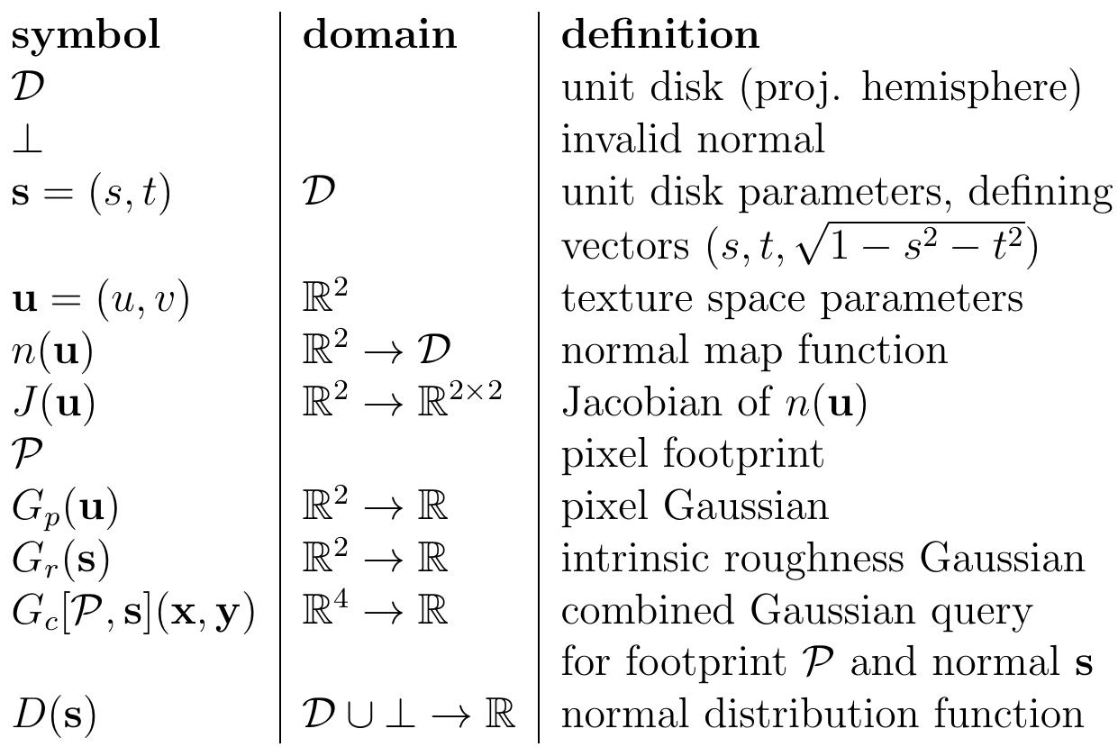

表 3.1：论文中使用的符号。

3.3 预备知识

解决我们的问题需要考虑通过像素看到的表面贴片P，而不是一次考虑一个点。就像每个表面点都有一个局部BRDF一样，我们可以认为表面的区域具有P-BRDF，它描述了对像素的总贡献如何依赖于照明。渲染详细的法线贴图需要一种有效的方法来评估面积积分P-BRDF，而不是让像素过滤器通过点采样隐式地进行评估。

对于镜面法线贴图表面，此面积积分的BRDF主要由表面相关区域的表面法线分布决定：我们需要能够询问“给定的法线向量在该区域中出现的频率”。我们将这种分布称为P-NDF；它类似于标准BRDF模型中的微面分布，但它给出了特定区域的法线分布，而不是整个表面的全局平均值。一个关键的观察结果是，P-NDF不是一个简单的、宽泛的函数。即使表面区域远大于法线贴图中的特征，它也包含大量的结构（图3.13）。它在表面上也变化很大。在保留这种详细的空间角度结构的同时，有效地评估P-NDF是准确捕捉闪光外观的关键。

让我们更精确地定义这些术语。表 1 列出了整篇论文中使用的符号。

像素足迹。我们假设一个高斯像素重建滤波器。这将投影到法线贴图的uv参数化中的近似高斯足迹P，其协方差矩阵可以通过将射线微分传播到表面[49]来轻松计算。在实践中，我们实际上将像素细分为4 ⇥ 4个子像素，并相应地缩小足迹。这更好地处理了边缘，但为简单起见，我们将讨论像素而不是子像素足迹。

投影半球。我们将使用单位圆盘D来表示半球单位向量。点s = (s, t) 2 D 代表半球上的单位向量(s, t, p1 − s2 − t2)。我们还定义了扩展单位圆盘，它是单位圆盘和一个特殊符号?的并集，它允许有时返回无效法线的正态分布。这比使用半球要少见，但很快就会派上用场。

法线贴图可以被直接给出，也可以作为高度场的导数。我们使用直接选项，尽管我们示例中的所有法线贴图（除了金属漆片）都来自高度场。法线贴图被定义为一个函数 n : R2 ! D，从纹理空间中的点 u = (u, v) 到法线 s = (s, t)。 n(u) 的雅可比矩阵，记为 J (u)，在确定高光亮度方面起着重要作用，并且 det J (u) = 0 的点会导致问题，除非我们小心处理。

固有粗糙度。我们可以将表面视为完全镜面反射；然而，我们发现考虑少量未解析的细微粗糙度是有用的。这与现实世界相符，因为完美的平滑度是无法实现的，并且几何光学的极限在非常高的分辨率下就会达到。它还可以防止奇点（无限亮的亮点）的出现，这些奇点在完全镜面反射表面上出现时，det J (u) = 0，并且可以干净地处理包含分段常数区域的法线贴图。

NDFs。现在我们可以将正态分布函数 (NDF) 定义为扩展单位圆盘上的概率分布，具有明显的度量。(相关的随机事件仅仅是“正态的选择”。) 这种定义略微偏离了诸如 [132] 和 [7] 之类的标准参考，但它与它们完全兼容，实际上更方便。在半球术语中，像 Beckmann 和 GGX 这样的 NDF 需要一个额外的余弦项才能积分到 1，并且它们相关的采样例程也烘焙了一个余弦（参见 Walter 等人 [132] 中的等式 (4) 和 (28)）；在我们提出的公式中，不需要担心任何余弦。此外，我们现在在什么可以作为 NDF 方面有更大的自由度：任何合适的平面函数都可以限制在单位圆盘上并进行适当的归一化。特别是，高斯函数是完全合格的 NDF，这包括各向异性和非中心化的函数。最后，诸如“用高斯函数模糊 NDF”之类的陈述现在具有非常精确的含义。即使这与使用 vMF 或 Kent 分布进行球面卷积不同，但这种差异对我们来说并不重要：我们只是使用卷积来避免来自不切实际的完美表面的奇点。

P-NDF 现在可以定义为由对足迹 P 进行采样、评估采样位置处的法线并通过内在粗糙度核进行扰动定义的随机变量的概率分布。最后一步有时会导致法线超出单位圆盘；这些事件由 ? 的概率收集，在实践中通常接近于零。图 3.13 显示了随着像素足迹大小增加的不同 P-NDF。请注意，这些 NDF 必须具有相当大的足迹尺寸才能开始模拟像贝克曼这样的解析正态分布。

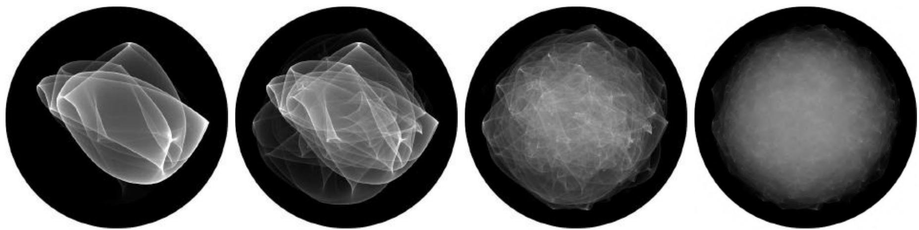

图 3.5：具有高斯功率谱的光滑镜面高度场的 P-NDFs，其像素足迹分别覆盖约 15 ⇥ 15、30 ⇥ 30、90 ⇥ 90 和 300 ⇥ 300 个纹理元素。

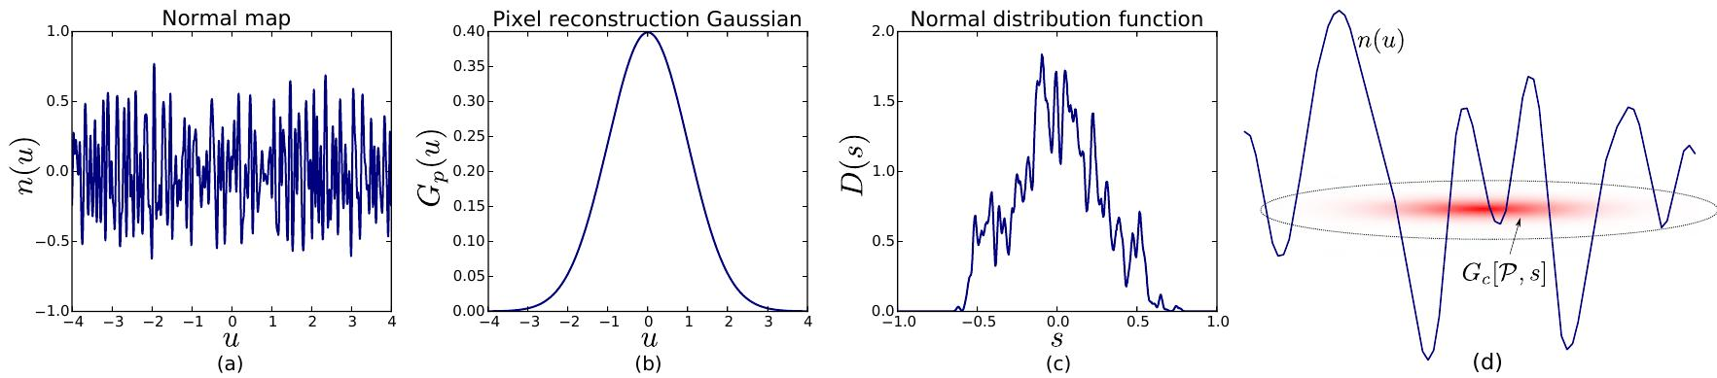

图 3.6：平面上 P-NDF 采样和评估的示意图。 (a) 法线贴图是纹理坐标 u 的一维曲线 n(u)。 (法线向量的另一个分量是 p1 − n(u)2)。 (b) 感兴趣的像素投影到一个由 Gp(u) 给出的高斯足迹。 (c) 给定法线 (s, p1 − s2) 的概率密度由 P-NDFD(s) 给出，假设内在粗糙度核 Gr(s) 具有 σ = 0.01。 (d) 平面上 P-NDF 评估可以可视化为将组合高斯查询 Gc[P, s] 在法线贴图的分段图上进行积分。 在高斯有效为零的区域（椭圆外部），我们可以使用层次结构来修剪分段。

3.4 P -NDFEvaluation 在平面和 3D 中

我们的核心挑战是为半向量s找到一个评估算法，该算法对应于给定法线贴图上的给定足迹和给定的固有粗糙度，用于评估P-NDFD(s)；事实上，有了这样一个算法，就可以很容易地将PNDF插入到标准微面体BRDF中，该BRDF可用于直接照明计算：

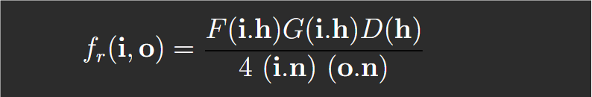

其中 h = (i + o)/ki + ok 是半向量，n 是未映射的表面法线，F 是菲涅耳项，G 是阴影遮蔽项（仅在掠射角处避免无穷大）。在接下来的部分中，我们将首先通过分析二维情况来使 P-NDF 评估问题更容易理解，然后给出完整的 3D 解决方案，该解决方案自然地从二维情况推导出来。

二维平面情况更为简单：只有一个纹理参数 u 。法线贴图可以写成一个函数 n(u)，返回 (−1, 1) 中的法线，这类似于三维情况下的单位圆盘。完整的法线向量为 (n(u), p1 − n(u)2)。像素足迹 P 将变成一个高斯重建核 Gp(u)，其积分值为 1。令 X 为一个根据 Gp(u) 分布的随机变量。关键问题是，随机变量 n(X) 在 (−1, 1) 上的分布是什么？这不是法线贴图与 Gp 的简单乘法或卷积，而是一个依赖随机变量的概率密度函数。图 3.6 说明了这种情况。

我们可以写下P-NDFas：



其中ui是方程n(u) = s的根。δ函数将积分限制在n(u) = s的点上，第二个方程直观地解释了穿过根的“速度”；它仅在存在有限个根的情况下才有效。正如我们所见，P-NDF在n0(u) = 0的点处会有奇点。这些对应于原始高度场的拐点。该分析表明，P-NDF可以具有无限值。如果我们使用针孔相机和点光源，这会导致无限亮的像素。(我们对远光源/相机的近似不是罪魁祸首；即使我们没有进行这种近似，也可能发生无穷大。)此外，法线贴图中可能存在恒定区域，因此我们得到n0(u) = 0，对应于P-NDF中的整个区间和相应的δ函数。

为了避免完美镜面表面固有的奇点和其他问题，我们在法线贴图表面引入了一点点有限的粗糙度。由于 P-NDF 只是一个在区间 (−1, 1) 上的函数，我们可以很容易地用高斯函数 Gr(s) 对它进行卷积：

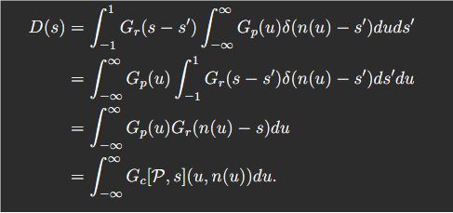

在最后一步，我们将两个一维高斯函数合并成一个二维高斯函数：



通过改变积分顺序并消除狄拉克函数，我们消除了问题中任何关于求根或奇点的概念，留下了一个定义明确的一维实函数的积分。直观地理解结果的一种优雅方式是，我们希望沿着法线函数的图形，即平面曲线 (u, n(u))，积分组合重建核 Gc[P, s]。不过需要注意的是，度量是 u 轴上的标准线度量，而不是沿图形的弧长。图 3.6 (d) 说明了这种直觉，并立即导致了一个加速查询的想法：我们可以使用层次结构来修剪 Gc[P, s] 实际上为零的区域中的所有法线贴图段。

在平面空间中，Gc 是一个二维高斯函数，因此我们可以将图形细分为许多线段，并在这些线段上对组合核进行积分。这将导致对线段上的一维高斯函数进行积分，这些积分可以用 erf(·) 函数方便地计算。这表明选择高斯滤波器的优势；其他选择，例如样条函数，会导致没有闭式解的积分问题。

此外，请注意我们使图形分段线性化，而不是完整的被积函数 Gc(u, n(u)): 后者将是一个糟糕的选择，因为高斯函数可能比离散化步长窄得多。我们希望处理比最精细的离散化级别任意小的镜面高光，而这种选择是实现这一目标的关键。

三维分析。我们可以将上述思路扩展到三维空间，其中二维纹理空间由u = (u, v) 参数化，法线函数n : R²→D。

二维高斯重建核Gp： R²→R现在模拟像素足迹P。通过对Gp进行采样并取其法线来选择位置u的随机过程将具有以下概率分布：

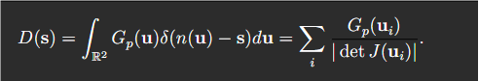

这与平面国推导直接类似。平面国情况下，奇点出现在原始一维高度场的拐点处，而这里，奇点出现在 det J (u) = 0 处，即原始高度场曲率在椭圆形和双曲形之间翻转的 uv 空间曲线集。这些曲线直接对应于我们在 P-NDF 可视化中经常看到的“褶皱”。同样，分段常数法向量图（或高度场的仿射区域）使 det J (u) = 0 在整个区域内，导致 D(s) 中出现狄拉克函数。事实上，我们尝试使用解析根查找来实现公式 (3.5)，但发现由于奇点，这种方法不切实际。

因此，如同在二维空间中，我们引入了内在粗糙度。这通过一个二维高斯核Gr(s)来实现，该核与P-NDF进行卷积。推导过程与二维空间相同，只是用粗体字表示：

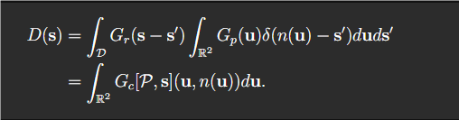

Where



我们可以再次直观地将此可视化为组合的 4D 重建核 Gc[P, s] 沿法线函数图 (u, n(u)) 的积分，该图是 4D 空间中的 2D 表面。这很难绘制；但是，图可以被三角化，Gc 简化为三角形上的 2D 高斯函数的直觉是正确的。分层剪枝的想法也从平面世界中延续下来。

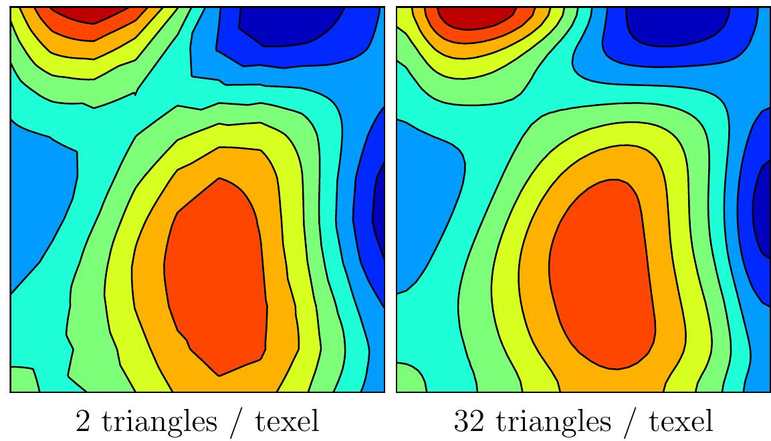

图 3.7：一个包含 9 ⇥ 9 个纹素的普通贴图块。法线的 z 分量使用等值线可视化，以清楚地描绘曲率不连续性。使用每个纹素 32 个三角形比使用 2 个三角形显示出更好的平滑度，而且没有额外的存储空间。

总而言之，我们观察到P-NDFD(s) 并非在单个点（方向）s 上进行简单评估。然而，在高斯像素和粗糙度核函数下，我们将此评估转化为一个积分问题，可以通过将法线贴图离散化为小的仿射块来解决。(需要注意的是，我们处理的镜面高光仍然可能远小于这些块。) 下一节将详细讨论解决此积分问题的细节。

3.5 分析积分

为了数值求解方程 (3.6)，我们选择将法线贴图 n(u, v) 离散化为三角形，并在三角形上线性插值法线。更准确地说，我们线性插值 s 和 t 值；第三个坐标是隐含的。

最简单的解决方案是将每个法线贴图纹素分成两个三角形。这在某些情况下已经足够了，但我们发现这种离散化可能会在 P-NDF 中产生三角形伪影，如果法线贴图的分辨率相对于它所描绘的特征来说太低了。如果这是一个问题，我们可以对法线贴图进行上采样，或者使用双三次 Catmull-Rom 插值将纹素细分为 4 ⇥ 4 个子纹素。可以使用任何其他细分，但 4 ⇥ 4 自然地与双三次曲面的控制多边形相匹配。图 3.7 显示了这两个选项之间的差异。

将二维高斯函数在三角形上进行积分 4。我们的目标是计算以下形式的积分

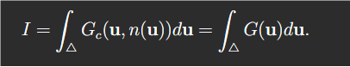

由于我们对法线进行线性插值，n 是 4 上的仿射函数，这使得我们可以将 4 维组合高斯 Gc 压缩成另一个 2D 高斯 G。

这个问题已经被研究过，并且有一个 R 包实现了可能的解决方案 [95]。存在用于评估具有 σx = σy = 1 和协方差 ρ [35] 的双变量高斯的累积分布函数 Φ(x, y, ρ) 的数值算法，这些算法可以被改编来评估所需的积分。PolyCub 包也采用了类似的方法。我们已经实现了这种方法，它工作正常，但似乎比我们的方法慢。Xu 等人 [139] 研究了球形高斯的相关问题。

下面我们描述了在我们案例中表现良好的实现。4 是我们三角剖分中的一个三角形；由于其构造，我们只有直角三角形，两条边与轴线对齐。如果4 是由(u0, v0), (u1, v0) 和(u0, v1) 给出的三角形，我们得到一个积分

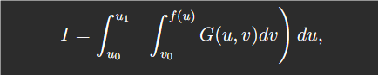

其中 f (u) 实现了三角形积分域：

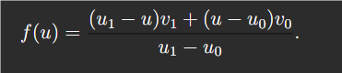

到目前为止，我们只是明确地说明了问题。通过执行内部积分来消除v，并将x代入所得erf函数的自变量，这将导致以下形式的积分

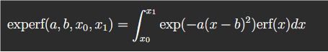

对于一些常数a和b，以及平移后的边界x0和x1。事实上，如果我们对三角形进行中心化而不是对高斯函数进行中心化，或者如果我们将问题转化为高斯函数为单位，或者使用任何其他类似的方法，都会得到相同的形式。这个积分没有初等解，但我们可以用以下方法近似它。

我们在区间 [−3, 3] 上用分段二次函数逼近误差函数 erf(x)，对于 |x| ≥ 3，则取值为 −1 和 1。因此，问题转化为以下形式的积分



可以使用计算机代数系统进行解析求解。结果很长，但并不本质上困难。

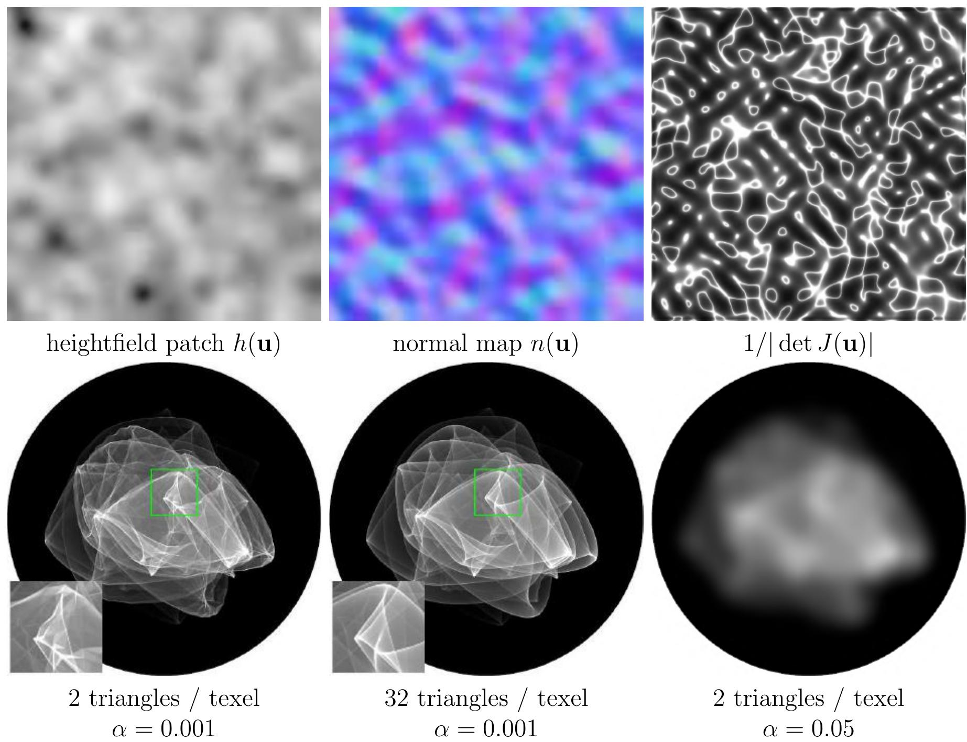

图 3.8： 上排：具有高斯功率谱的高度场 h(u)，其法线贴图 n(u) 和 1/| det J (u)| 项，该项指定了完美镜面表面上的高光亮度（在原始高度场翻转曲率的点处存在奇点）。下排：使用我们的方法计算出的对应于足迹的 PNDF。从左到右，粗糙度为 0.001 且每个纹理元素有两个三角形（显示了一些伪影），粗糙度为 32 个三角形，以及粗糙度为 0.05 且每个纹理元素有两个三角形（没有伪影）。

图 3.8 展示了我们的集成算法在一个特定的法线贴图块上的结果。

与参考值的比较。推导的正确性可以通过分箱方法轻松检查。也就是说，我们使用 1 亿个 Gp 样本，查找正态映射，通过 Gr 扰动，并将样本存储在箱中。图 3.24 显示了结果。图 1 中的时间序列比较也是使用此方法计算的。请注意，使用完全不同的方法计算的两个图像之间匹配良好。一个小的差异来自分箱本质上计算箱积分而不是像我们的评估一样计算箱中心值这一事实。补充数据包含几个与参考值相比的不同 NDF，以浮点数格式提供。请注意，我们只提供单像素而不是全帧参考比较，因为后者使用 1 亿个样本计算起来非常慢（参见图 3.3），并且可以说比 NDF 比较提供的信息更少。

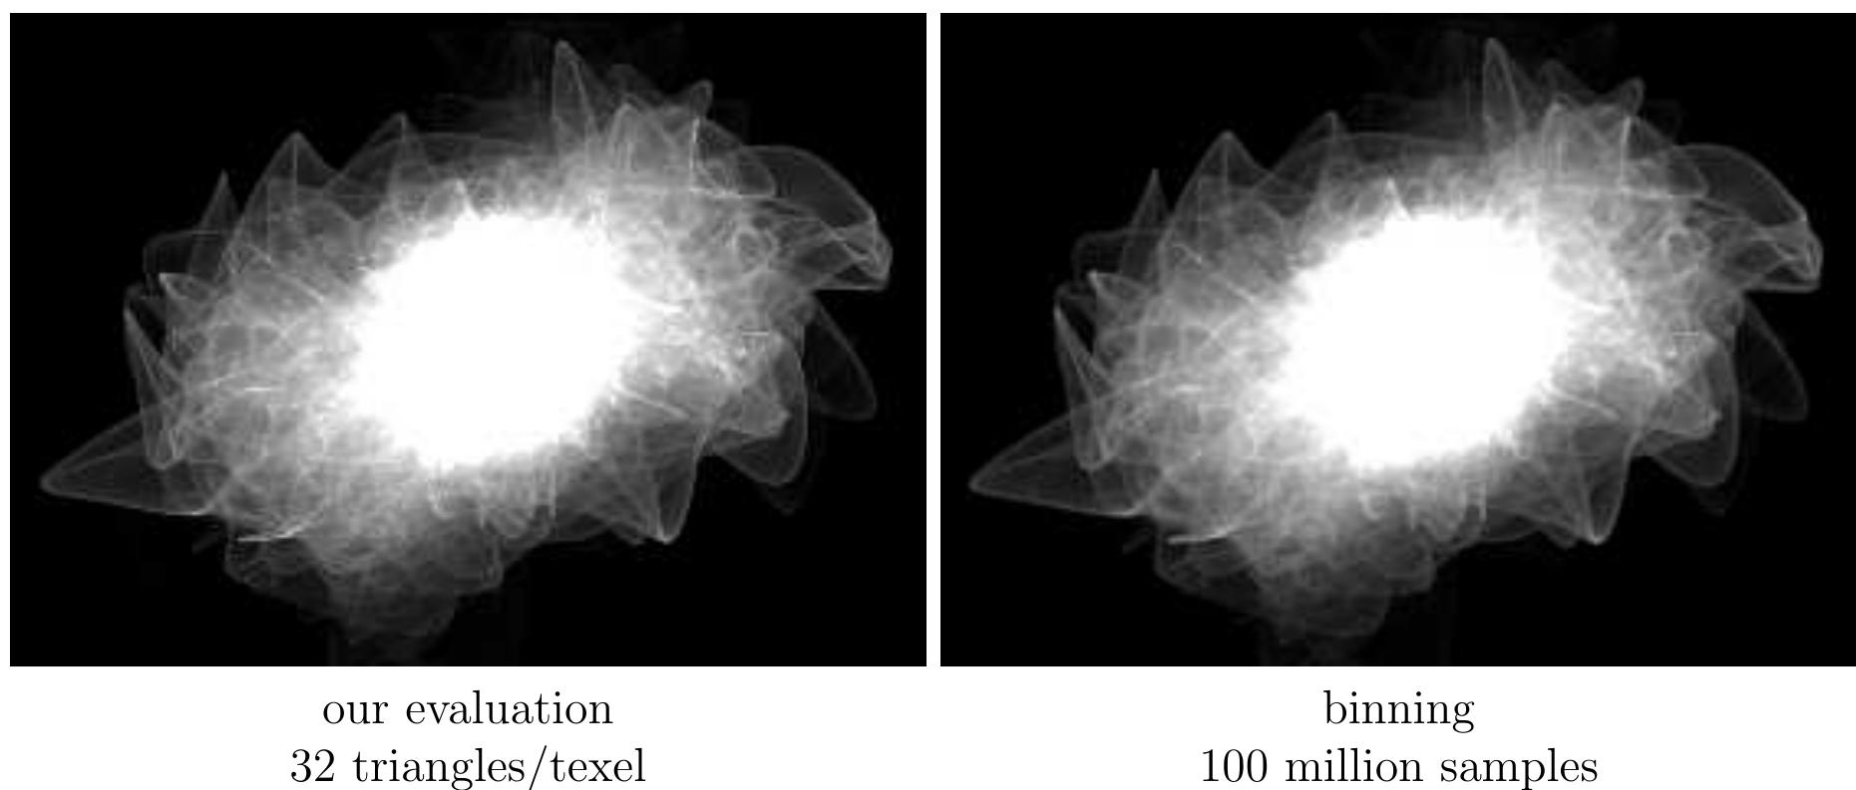

图 3.9：将我们方法评估的 P-NDF 与通过分箱计算的参考 P-NDF 进行比较，展示了我们推导的正确性，针对刀具模型的单个像素。微小的差异来自分箱方法的“抗锯齿”，它自然地计算箱积分而不是像我们评估那样计算箱中心值。

3.6 Implementation

3.6 实现

纹理元素的分层剪枝。为了提高性能，我们将高斯函数限制为仅在 5σ 内非零（一个合理的近似值）。因此，许多纹理元素可以被剪枝，因为 Gp 或 Gr 在整个纹理元素上都为零。我们可以很容易地拒绝落在 Gp 之外的纹理元素。对于 Gr，我们在法线贴图上使用最小-最大层次结构。更准确地说，对于每个纹理元素，我们预先计算 s(u, v) 和 t(u, v) 的最小值和最大值，并在这些边界上构建一个四叉树层次结构。对于给定的 D(s) 查询，我们遍历层次结构，剪枝 Gr 保证超出 5σ 的整个纹理元素组。递归遍历类似于许多其他包围盒方法。

重要性采样。根据定义，从 P-NDF 采样很容易，使用与创建分箱参考相同的技术：只需取像素中看到的随机表面点的法线，并通过内在粗糙度核进行扰动。

添加其他光线路径。在我们的实现中，我们将图像的闪光分量（即来自点光源的正常映射镜面表面的直接照明）与所有其他光线路径分开，这些路径使用路径追踪计算；也可以使用任何其他标准算法。从相机第一次反弹时，我们使用完整的法线贴图进行重要性采样。在进一步的反弹中，我们使用全局 P-NDF 近似来进行采样和评估，因为准确的 P-NDF 在这里不再有区别。我们也可以在这种情况下使用法线贴图的 mip 映射方法。一个简单的扩展是在远处平滑地过渡到法线贴图的 mip 映射方法，一旦闪光变得微不足道。

或者，我们的算法可以被视为一个新的“黑盒”BRDF，它具有额外的像素足迹规范，同时保持渲染器的其他所有部分不变。但是，我们更喜欢获得单独的计时，并且我们希望确保闪光分量是完全确定的，以避免对来自真实闪光与算法的噪声有多少产生任何混淆。出于这个原因，我们也没有在结果中使用区域光、景深或运动模糊，尽管它们很容易添加。

3.7 Results

3.7 结果

我们的实现使用 Mitsuba 框架 [51]，并在 3.5 GHz 的 6 核 Intel i7-4770K 台式机上运行，超线程至 12 个线程。下面我们将描述图 3.16 中显示的场景。请在附带的视频中查看它们的时间版本。注意，鉴于法线贴图和照明，强烈的反光效果是正确的；我们的方法是完全确定性的，不会产生任何蒙特卡罗噪声。我们的计时（表 3.2）指的是一帧（1280 ⇥ 720）。注意，我们的算法的开销小于使用其他光路径的标准渲染。还要注意，我们的性能取决于具有反光材质的像素数量，并且与场景复杂度无关。

蜗牛。此场景在蜗牛的壳上展示了一个平滑的高度场，该高度场是由各向同性高斯频谱的逆 FFT 创建的，并通过随机相位转换为法线贴图。法线贴图的特征小于一个像素，但结果远非平滑，产生了相当戏剧性的反光效果。

金属漆蜗牛。金属漆，常用于汽车，专门设计用于显示反光。它由多层组成，其中最重要的两层是顶部的透明层（提供光滑的镜面高光）和嵌入铝片的彩色吸收层[104]。我们使用法线贴图来模拟鳞片，该贴图通过将像素聚集成沃罗诺伊单元来构建，这些单元的中心使用泊松圆盘采样选择，并为每个单元分配一个固定的法线，从贝克曼分布中抽取。在这种情况下，不需要（也不希望）进行法线插值：每个纹素具有恒定的法线。也不需要超过 2 个三角形的细分。我们还添加了一个漫射叶来近似鳞片和透明层之间的多次内部反射。蜗牛大约 10 厘米长，使鳞片比汽车上的更明显。

搅拌机。此场景展示了一个能量饮料搅拌机，它具有凹凸不平的塑料机身和一个拉丝金属盖。拉丝金属在强光下渲染非常困难；典型的折衷方案包括将凹槽尺寸、光源尺寸和粗糙度提高到不切实际的水平。我们的方法不需要这些。我们使用逆 FFT 方法生成法线贴图，但使用各向异性高斯功率谱，并添加了噪声。

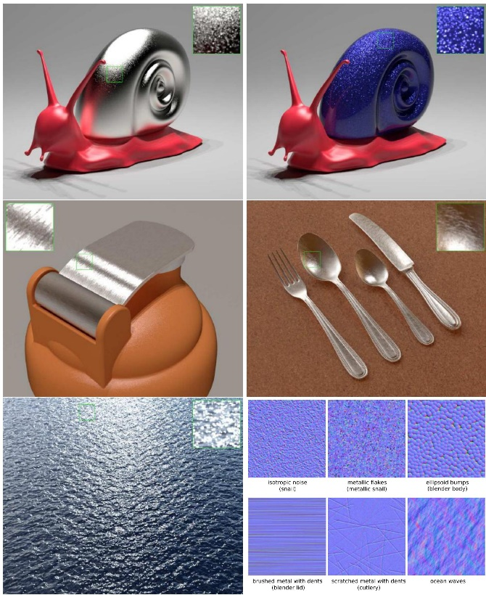

图 3.10：我们五个场景的静止帧：蜗牛（展示简单的各向同性噪声法线贴图）、金属漆蜗牛（模拟嵌入油漆中的金属薄片）、搅拌机（展示带凹痕的拉丝金属和带椭球形凸起的塑料）、餐具（带凹痕的划痕金属）和海洋（由风引起的随时间变化的波浪）。我们在这些图像中使用了简单的 sRGB，但可以应用任何色调映射。完整的动画在补充视频中展示。法线贴图对比度为了可视化目的而增强。

对法线进行处理以模拟微小的凹痕。对于搅拌机机身，我们使用了椭球形凹凸高度场，它会产生与蜗牛不同的闪光。

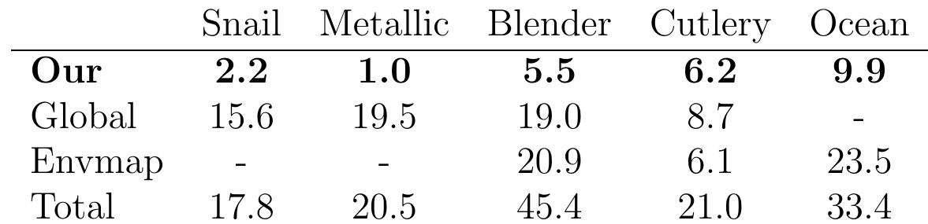

表 3.2：在 6 核超线程 i7 机器上典型帧的计时（以分钟为单位）。“我们的”指的是我们的直接照明算法的运行时间，其余的是标准路径追踪的成本。我们将环境照明拆分为一个单独的组件。

餐具。此场景展示了金属餐具，其表面因频繁使用而留下了明显的划痕。这种配置，在强光小型 LED 照明装置下，经常出现在餐厅中。我们以随机方向、略微模糊的线形凹槽的形式生成划痕。然后，我们通过噪声添加凹痕，就像上面提到的刷过金属一样。

海洋波浪。最后，我们展示了我们的方法应用于海洋，其特征与之前的例子相似，但规模更大。在这里，我们使用逆 FFT 方法 [120] 生成的法线贴图将海洋建模为一个单一的矩形。虽然使用 LEAN 或 LEADR 方法可以实现良好的抗锯齿海洋渲染，但我们即使在远处也能产生非常清晰和正确的反光，即使在多个波浪投射到一个像素的情况下。